**Ejercicio 1:**

1. Se crean 6 procesos tanto para el **Programa A** como para el **Programa B**

**Programa A:**

End For

return 0;

return 0;

X = 4

return 0;

X = 4

X = 3

X = 3

X = 2

X = 2

return 0;

return 0;

X = 0

X = 1

X = 1

**Programa B:**

X = 0

X = 1

X = 1

X = 2

X = 2

X = 3

X = 3

X = 4

X = 4

break;

break;

break;

break;

break;

End For

**Función fork():**

Cuando se llama la función fork, esta genera un duplicado del proceso actual, es decir se duplica el PCB del proceso padre al proceso hijo.

* El duplicado comparte los valores actuales de todas las variables, ficheros y otras estructuras de datos.
* La llamada a fork retorna al proceso padre el identificador del proceso hijo y retorna un cero al proceso hijo.
* En caso de que un proceso no pueda ser creado fork retorna el valor -1.

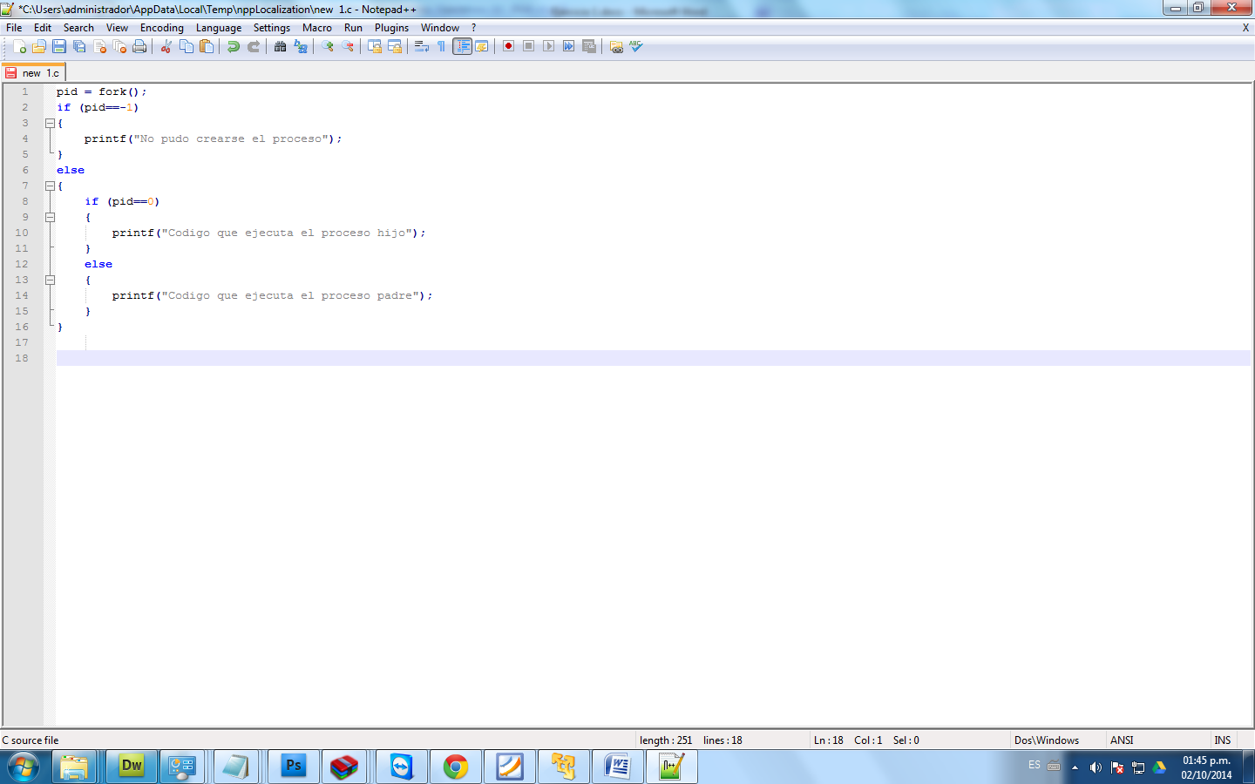**Ejemplo:**